# 基本概念

**FastDFS**是一个开源的轻量级分布式文件系统，它用纯C语言实现，支持Linux、FreeBSD、AIX等UNIX系统。它只能通过专有API对文件进行存取访问，不支持POSIX接口方式，不能mount使用，不是系统级的分布式文件系统，而是应用级的分布式文件存储服务。

fastdfs有两个角色：**跟踪服务、存储服务。**

跟踪服务控制（Tracker server），调度文件以负载均衡的方式访问。

存储服务包括（Storage server）：文件存储，文件同步，提供文件访问接口，同时以key value的方式管理文件的元数据。

 跟踪器和存储节点都可以由一台或多台服务器构成。跟踪器和存储节点中的服务器均可以随时增加或下线而不会影响线上服务。其中跟踪器中的所有服务器都是对等的，可以根据服务器的压力情况随时增加或减少。

 为了支持大容量，存储节点（服务器）采用了分卷（或分组）的组织方式。存储系统由一个或多个卷组成，卷与卷之间的文件是相互独立的，所有卷的文件容量累加就是整个存储系统中的文件容量。一个卷可以由一台或多台存储服务器组成，一个卷下的存储服务器中的文件都是相同的，卷中的多台存储服务器起到了冗余备份和负载均衡的作用。在卷中增加服务器时，同步已有的文件由系统自动完成，同步完成后，系统自动将新增服务器切换到线上提供服务。当存储空间不足或即将耗尽时，可以动态添加卷。只需要增加一台或多台服务器，并将它们配置为一个新的卷，这样就扩大了存储系统的容量。

# 主要的功能

文件存储，同步和访问，设计基于高可用和负载均衡，fastdfs非常适用于基于文件服务的站点，例如图片分享和视频分享网站。

# 系统架构图

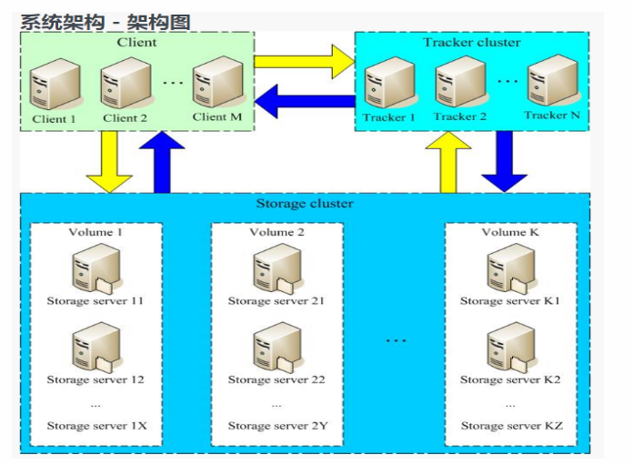

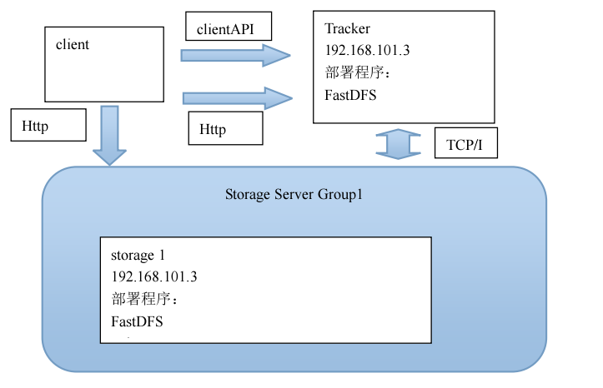

# 相关术语

## Tracker Server

跟踪服务器，主要做调度工作，在访问上起到负载均衡作用，记录storage server的状态，是连接Client和Storage server的枢纽。

## Storage Server

存储服务器，文件和meta data都保存到存储服务器上

## group

组，也可称为卷。同组内服务器上的文件是完全相同的。

## 文件标识

包括两部分：组名和文件名（包含路径）

## meta data

文件相关属性，键值对（Key Value Pair）方式，如：width=1024,heigth=768

# 上传文件流程

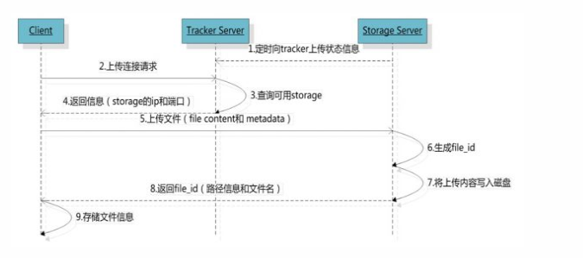

# 下载文件流程

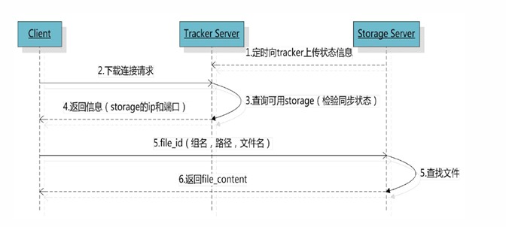

# FastDFS安装部署